新 书 推 荐

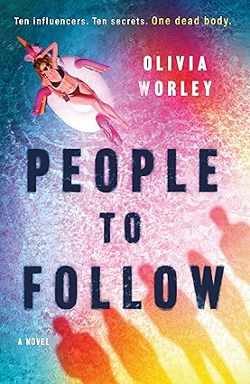
中文书名：《追随者》
英文书名：People to Follow
作 者：Olivia Worley
出 版 社：Wednesday Books
代理公司：Inkwell/ANA/Lauren
出版时间：2023年10月
代理地区：中国大陆、台湾
页 数：352页
审读资料：电子稿
类 型：14岁以上青春文学

内容简介：

加勒比海偏远小岛上的真人秀节目。十位有影响力的青少年。一具尸体。

奥利维亚-沃利（Olivia Worley）的处女作《追随者》（People to Follow）中，十位青少年网红来到一个偏远小岛参加真人秀节目，可是，直到其中一人死亡，剩下的才意识到所谓“被取消”的代价可能是自己的生命。

欢迎来到“真实生活”（In Real Life），一档热门真人秀节目，聚集了社交媒体上颇受欢迎的男男女女，要求在三周时间内远离网络，不加任何滤镜进行“直播”。IRL受到大批忠实粉丝的密切关注，本应是一生难得的机会。但对于Instagram 模特艾洛迪（Elody）、从童星变身健身达人的基拉（Kira）、身负秘密的TikTok名人洛根（Logan），以及因揭露其他创作者而出名的Youtuber麦克斯（Max）等等一众冉冉升起的新星来说，一切即将变成噩梦般的存在。

上岛后，制作团队并没有出现，一位嘉宾还遭遇了暴力事件，这些社交媒体大亨发现自己被困在一具尸体旁，无法与外界联系。后来，这群人收到一个神秘赞助商的信息，威胁要揭露各自最黑暗的秘密，这是大家才意识到被引诱到了一个致命游戏中......而身边人可能就是幕后黑手！

随着死亡人数增加和摄像机的密切追踪，参与者们必须在头号追随者再次发动袭击之前，搞清楚是谁想要伤害自己。

作者简介：

奥利维亚-沃利（Olivia Worley）是一名作家和演员，在新奥尔良出生长大，毕业于美国西北大学，现居住在纽约市，平时写作惊悚小说，会深度分析《单身汉》（The Bachelor）剧集，并希望有人会因为她在地铁上的阅读而对她产生好感。People to Follow是她的处女作。

媒体评价：

One of the "13 Books Perfect For a Spooky Season Read" -E! News
One of the “Best New YA Books of October 2023”--Paste Magazine

“既有惊悚小说令人眼花缭乱的快节奏，又有社会评论的犀利尖锐，这本性格鲜明的处女作中永远不会让你感到沉闷。躲起来，拔掉电源，打开灯，读书吧。”——《书单》

“[通过]快如闪电的节奏和精妙的转折，从四个不同视角对社交媒体的名气对内容创作者及其追随者的影响进行了思考。”——《出版商周刊》

“Z世代惊悚小说，处处是谜团，隐藏及秘密。”—— 《柯克斯评论》

感谢您的阅读！
请将反馈信息发至：版权负责人
Email：Rights@nurnberg.com.cn
安德鲁·纳伯格联合国际有限公司北京代表处
北京市海淀区中关村大街甲59号中国人民大学文化大厦1705室, 邮编：100872
电话：010-82504106, 传真：010-82504200
公司网址：http://www.nurnberg.com.cn
书目下载：http://www.nurnberg.com.cn/booklist_zh/list.aspx
书讯浏览：http://www.nurnberg.com.cn/book/book.aspx
视频推荐：http://www.nurnberg.com.cn/video/video.aspx
豆瓣小站：http://site.douban.com/110577/
新浪微博：安德鲁纳伯格公司的微博_微博 (weibo.com)
微信订阅号：ANABJ2002


